หน่วยการเรียนรู้อิงมาตรฐานตามแนวทาง Backward Design

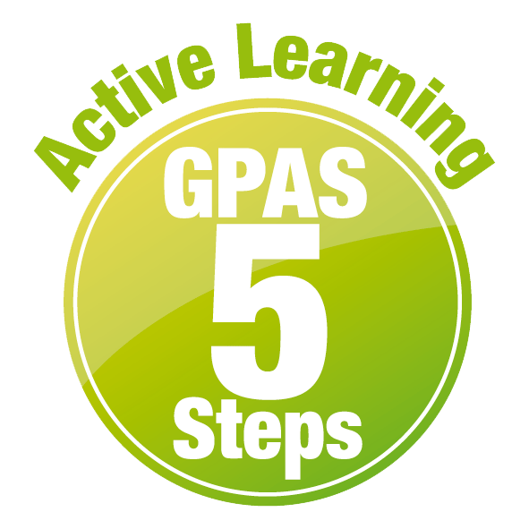

หน่วยการเรียนรู้ที่ 4 สมบัติของวัสดุรอบตัวเรา
รหัส-ชื่อรายวิชา ว 141 กลุ่มสาระการเรียนรู้ วิทยาศาสตร์
ชั้น ประถมศึกษาปีที่ 4 ภาคเรียนที่ 1 เวลาเรียน 10 ชั่วโมง
ผู้สอน โรงเรียน

ขั้นที่ 1 กำหนดเป้าหมายหลักของการเรียนรู้


มาตรฐานการเรียนรู้และตัวชี้วัด

มาตรฐานการเรียนรู้
มาตรฐาน ว 2.1 เข้าใจสมบัติของสสาร องค์ประกอบของสสาร ความสัมพันธ์ระหว่างสมบัติ
ของสสารกับโครงสร้างและแรงยึดเหนี่ยวระหว่างอนุภาค หลักและธรรมชาติ
ของการเปลี่ยนแปลงสถานะของสสาร การเกิดสารละลาย และการเกิดปฏิกิริยาเคมี
ตัวชี้วัด
ว 2.1 ป.4/1 เปรียบเทียบสมบัติทางกายภาพด้านความแข็ง สภาพยืดหยุ่น การนำความร้อน
และการนำไฟฟ้าของวัสดุโดยใช้หลักฐานเชิงประจักษ์จากการทดลองและ
ระบุการนำสมบัติเรื่องความแข็ง สภาพยืดหยุ่น การนำความร้อน และการนำไฟฟ้า ของวัสดุไปใช้ในชีวิตประจำวันผ่านกระบวนการออกแบบชิ้นงาน
ว 2.1 ป.4/2 แลกเปลี่ยนความคิดกับผู้อื่นโดยการอภิปรายเกี่ยวกับสมบัติทางกายภาพของวัสดุ
อย่างมีเหตุผลจากการทดลอง

ความรู้ฝังแน่น ความเข้าใจที่คงทน (Enduring Understanding)

นักเรียนเข้าใจว่า วัสดุแต่ละชนิดมีสมบัติทางกายภาพแตกต่างกัน วัสดุที่มีความแข็งจะทนต่อ
แรงขูดขีด วัสดุที่มีสภาพยืดหยุ่นจะเปลี่ยนแปลงรูปร่างเมื่อมีแรงมากระทำและกลับสภาพเดิมได้
วัสดุที่นำความร้อนจะร้อนได้เร็วเมื่อได้รับความร้อน และวัสดุที่นำไฟฟ้าได้จะให้กระแสไฟฟ้าผ่านได้
ดังนั้น จึงอาจนำสมบัติต่าง ๆ มาพิจารณาเพื่อใช้ในกระบวนการออกแบบชิ้นงาน เพื่อใช้ประโยชน์
ในชีวิตประจำวัน


สาระการเรียนรู้

• วัสดุ หมายถึง สิ่งที่นำมาทำของเล่น ของใช้ โดยวัสดุรอบ ๆ ตัวเรามีทั้งวัสดุธรรมชาติ ซึ่งได้จาก สิ่งมีชีวิตและสิ่งไม่มีชีวิต และวัสดุสังเคราะห์
• ความแข็งของวัสดุ คือ ความสามารถทนต่อการขูด ขีด ข่วน หรือทำให้วัสดุสึกกร่อน วัสดุแต่ละชนิด มีความแข็งแตกต่างกัน วัสดุที่มีความแข็งน้อยเมื่อถูกขูดขีดจะเป็นรอยง่าย หรือถูกตัดให้ขาด
จากกันง่าย วัสดุที่มีความแข็งมากเมื่อถูกขูดขีดจะเป็นรอยน้อย หรือไม่เป็นรอย หรือถูกตัดให้ขาด
จากกันยาก
• สภาพยืดหยุ่นของวัสดุ หมายถึง ลักษณะของวัสดุเมื่อถูกดึง บีบ หรือกระแทก และสามารถคืนสู่ สภาพเดิมได้ หรือใกล้เคียงสภาพเดิมได้ แต่ถ้าวัสดุที่มีสภาพยืดหยุ่นถูกแรงกระทำให้เกิดสภาพ ยืดหยุ่นมาก ๆ จะทำให้วัสดุนั้น ๆ สูญเสียสภาพยืดหยุ่นได้
• การนำความร้อนของวัสดุ หมายถึง ความสามารถของวัสดุในการส่งผ่านความร้อนจากที่หนึ่งไปยัง อีกที่หนึ่งได้ วัสดุที่นำความร้อนจะร้อนได้เร็วเมื่อได้รับความร้อน วัสดุแต่ละชนิด เมื่อได้รับความร้อน จะยอมให้ความร้อนผ่านได้ไม่เท่ากัน วัสดุที่ยอมให้ความร้อนผ่านได้ดี เรียกว่า ตัวนำความร้อน
ส่วนวัสดุที่ไม่ยอมให้ความร้อนผ่านได้ เรียกว่า ฉนวนความร้อน
• การนำไฟฟ้าของวัสดุ หมายถึง ความสามารถของวัสดุที่ยอมให้พลังงานไฟฟ้าเคลื่อนที่ผ่านวัสดุนี้ได้ วัสดุแต่ละชนิดสามารถยอมให้กระแสไฟฟ้าไหลผ่านได้แตกต่างกัน วัสดุที่ยอมให้กระแสไฟฟ้า
ผ่านได้ดี เรียกว่า ตัวนำไฟฟ้า วัสดุที่ไม่ยอมให้กระแสไฟฟ้าไหลผ่านได้ เรียกว่า ฉนวนไฟฟ้า
• สมบัติของวัสดุมีหลายอย่าง ซึ่งวัสดุชนิดต่าง ๆ จะมีสมบัติเฉพาะตัวทั้งความแข็ง สภาพยืดหยุ่น
การนำความร้อน การนำไฟฟ้าและฉนวนไฟฟ้า ดังนั้น จึงมีการนำสมบัติต่าง ๆ ของวัสดุมาใช้
ในกระบวนการออกแบบชิ้นงาน เพื่อใช้ประโยชน์ตามความเหมาะสมกับการใช้งาน

สมรรถนะสำคัญของผู้เรียน

1. ความสามารถในการสื่อสาร
2. ความสามารถในการคิด
3. ความสามารถในการแก้ปัญหา
4. ความสามารถในการใช้ทักษะชีวิต
5. ความสามารถในการใช้เทคโนโลยี


คุณลักษณะอันพึงประสงค์

1. ใฝ่เรียนรู้
2. อยู่อย่างพอเพียง
3. มุ่งมั่นในการทำงาน

คำถามสำคัญ

1. วัสดุต่างชนิดกันมีความแข็งแตกต่างกันหรือไม่ อย่างไร
2. วัสดุต่างชนิดกันมีสมบัติด้านสภาพยืดหยุ่นแตกต่างกันหรือไม่ อย่างไร
3. วัสดุชนิดใดสามารถนำความร้อนได้
4. วัสดุชนิดใดสามารถนำไฟฟ้าได้บ้าง
5. ของใช้รอบตัวทำจากวัสดุชนิดใดบ้าง เพราะเหตุใดจึงต้องทำจากวัสดุชนิดนั้น

ขั้นที่ 2 กำหนดหลักฐานหรือร่องรอยของการเรียนรู้


ภาระงาน : ชิ้นงาน/การแสดงออกของผู้เรียน

1. รายงาน ผลการทดลองเลือกวัสดุในบ้านที่สนใจมาศึกษาสมบัติของความแข็งของวัสดุชนิดนั้น
2. รายงาน ผลการทดลองเลือกวัสดุในบ้านที่สนใจมาศึกษาสมบัติของสภาพยืดหยุ่นของวัสดุชนิดนั้น
3. สมุดภาพ ตัวนำความร้อนกับฉนวนความร้อน
4. สมุดภาพ ตัวนำไฟฟ้ากับฉนวนไฟฟ้า
5. สมุดภาพ ประโยชน์ของวัสดุ

การประเมินการเรียนรู้

1. ประเมินความรู้ เรื่อง สมบัติทางกายภาพของวัสดุ การใช้ประโยชน์จากวัสดุ (K) ด้วยแบบทดสอบ
2. ประเมินการปฏิบัติการทำกิจกรรม การสืบสอบข้อมูล (P) ด้วยแบบประเมิน
3. ประเมินชิ้นงาน รายงาน ผลการทดลองเลือกวัสดุในบ้านที่สนใจมาศึกษาสมบัติของความแข็ง ของวัสดุชนิดนั้น
รายงาน ผลการทดลองเลือกวัสดุในบ้านที่สนใจมาศึกษาสมบัติของสภาพยืดหยุ่นของวัสดุชนิดนั้น
สมุดภาพ ตัวนำความร้อนกับฉนวนความร้อน
สมุดภาพ ตัวนำไฟฟ้ากับฉนวนไฟฟ้า
สมุดภาพ ประโยชน์ของวัสดุ (P) ด้วยแบบประเมิน
4. ประเมินคุณลักษณะอันพึงประสงค์ ด้านใฝ่เรียนรู้ อยู่อย่างพอเพียง มุ่งมั่นในการทำงาน (A)
ด้วยแบบประเมิน


แบบประเมินตามสภาพจริง (Rubrics)

แบบประเมินการปฏิบัติการทำกิจกรรมการทดลอง และการเขียนรายงาน
รายการการประเมิน | ระดับคุณภาพ
รายการการประเมิน | 4 | 3 | 2 | 1
1. การทำกิจกรรม  การทดลอง  ตามแผนที่กำหนด | ทำกิจกรรมการทดลองตามวิธีการและขั้นตอน  ที่กำหนดไว้อย่างถูกต้องด้วยตนเอง มีการปรับปรุงแก้ไขเป็นระยะ | ทำกิจกรรมการทดลองตามวิธีการและขั้นตอน  ที่กำหนดไว้ด้วยตนเอง  มีการปรับปรุงแก้ไขบ้าง | ทำกิจกรรมการทดลองตามวิธีการและขั้นตอน  ที่กำหนดไว้ โดยมีครูหรือผู้อื่นเป็นผู้แนะนำ | ทำกิจกรรมการทดลองไม่ถูกต้องตามวิธีการ  และขั้นตอนที่กำหนดไว้ ไม่มีการปรับปรุงแก้ไข
2. การใช้อุปกรณ์  และ/หรือเครื่องมือ | ใช้อุปกรณ์และ/หรือ  เครื่องมือในการทำ  กิจกรรมการทดลอง  ได้อย่างถูกต้อง  ตามหลักการปฏิบัติ  และคล่องแคล่ว | ใช้อุปกรณ์และ/หรือ  เครื่องมือในการทำ  กิจกรรมการทดลอง  ได้อย่างถูกต้อง  ตามหลักการปฏิบัติ  แต่ไม่คล่องแคล่ว | ใช้อุปกรณ์และ/หรือ  เครื่องมือในการทำ  กิจกรรมการทดลอง  ได้อย่างถูกต้อง โดยมีครู  หรือผู้อื่นเป็นผู้แนะนำ | ใช้อุปกรณ์และ/หรือ  เครื่องมือในการทำ  กิจกรรมการทดลอง  ไม่ถูกต้อง และไม่มี  ความคล่องแคล่ว  ในการใช้
3. การบันทึกผล  การทำกิจกรรม  การทดลอง | บันทึกผลเป็นระยะ  อย่างถูกต้อง มีระเบียบ  มีการระบุหน่วย มีการ อธิบายข้อมูลให้เห็น  ความเชื่อมโยง  เป็นภาพรวม เป็นเหตุ  เป็นผล และเป็นไปตาม  การทำกิจกรรมการทดลอง | บันทึกผลเป็นระยะ  อย่างถูกต้อง มีระเบียบ  มีการระบุหน่วย มีการอธิบายข้อมูลให้เห็นถึงความสัมพันธ์เป็นไป  ตามการทำกิจกรรม  การทดลอง | บันทึกผลเป็นระยะ  แต่ไม่เป็นระเบียบ  ไม่มีการระบุหน่วย  และไม่มีการอธิบายข้อมูล  ให้เห็นถึงความสัมพันธ์  ของการทำกิจกรรม  การทดลอง | บันทึกผลไม่ครบ  ไม่มีการระบุหน่วย  และไม่เป็นไปตาม  การทำกิจกรรม  การทดลอง
4. การจัดกระทำข้อมูล  และการนำเสนอ | จัดกระทำข้อมูล  อย่างเป็นระบบ  มีการเชื่อมโยงให้เห็น  เป็นภาพรวม และนำเสนอ  ด้วยแบบต่าง ๆ อย่างชัดเจนถูกต้อง | จัดกระทำข้อมูล  อย่างเป็นระบบ มีการ  จำแนกข้อมูลให้เห็น  ความสัมพันธ์ นำเสนอ  ด้วยแบบต่าง ๆ ได้  แต่ยังไม่ชัดเจน | จัดกระทำข้อมูล  อย่างเป็นระบบ  มีการยกตัวอย่างเพิ่มเติม  ให้เข้าใจง่าย และนำเสนอ  ด้วยแบบต่าง ๆ  แต่ยังไม่ชัดเจน  และไม่ถูกต้อง | จัดกระทำข้อมูลอย่าง  ไม่เป็นระบบ และมีการ  นำเสนอไม่สื่อความหมาย  และไม่ชัดเจน

รายการการประเมิน | ระดับคุณภาพ
รายการการประเมิน | 4 | 3 | 2 | 1
5. การสรุปผล  การทำกิจกรรม  การทดลอง | สรุปผลการทำกิจกรรม  การทดลอง  ได้อย่างถูกต้อง กระชับ  ชัดเจน และครอบคลุม  ข้อมูลจากการวิเคราะห์  ทั้งหมด | สรุปผลการทำกิจกรรม  การทดลองได้ถูกต้อง  แต่ยังไม่ครอบคลุมข้อมูล  จากการวิเคราะห์ทั้งหมด | สรุปผลการทำกิจกรรม  การทดลองได้ โดยมีครูหรือผู้อื่นแนะนำบ้าง  จึงสามารถสรุปได้  ถูกต้อง | สรุปผลการทำกิจกรรม  การทดลองตามความรู้  ที่พอมีอยู่ โดยไม่ใช้ข้อมูลจากการทำกิจกรรม  การทดลอง
6. การดูแลและการเก็บ  อุปกรณ์และ/หรือ  เครื่องมือ | ดูแลอุปกรณ์และ/หรือ  เครื่องมือในการทำกิจกรรมการทดลอง  และมีการทำความสะอาด  และเก็บอย่างถูกต้อง  ตามหลักการ และแนะนำ  ให้ผู้อื่นดูแลและ  เก็บรักษาได้ถูกต้อง | ดูแลอุปกรณ์และ/หรือ  เครื่องมือในการทำกิจกรรมการทดลอง  และมีการทำความสะอาด  อย่างถูกต้อง แต่เก็บ  ไม่ถูกต้อง | ดูแลอุปกรณ์และ/หรือ  เครื่องมือในการทำกิจกรรมการทดลอง  มีการทำความสะอาด  แต่เก็บไม่ถูกต้อง  ต้องให้ครูหรือผู้อื่น  แนะนำ | ไม่ดูแลอุปกรณ์และ/  หรือเครื่องมือในการทำ  กิจกรรมการทดลอง  และไม่สนใจทำความ  สะอาด รวมทั้งเก็บ  ไม่ถูกต้อง
7. การเขียนรายงาน | เขียนรายงานตรงตาม  จุดประสงค์ถูกต้อง  และชัดเจน และมีการ  เชื่อมโยงให้เห็นเป็น  ภาพรวม | เขียนรายงานตรงตาม  จุดประสงค์อย่างถูกต้อง  และชัดเจน แต่ขาดการ  เรียบเรียง | เขียนรายงานโดย  สื่อความหมายได้ โดยมี  ครูหรือผู้อื่นแนะนำ | เขียนรายงานได้  ตามตัวอย่าง แต่ใช้ภาษา  ไม่ถูกต้อง และไม่ชัดเจน

แบบประเมินการสืบสอบข้อมูล
รายการการประเมิน | ระดับคุณภาพ
รายการการประเมิน | 4 | 3 | 2 | 1
1. การวางแผนค้นคว้า  ข้อมูลจาก  แหล่งการเรียนรู้ | วางแผนที่จะค้นคว้าข้อมูล  จากแหล่งการเรียนรู้  ที่หลากหลาย เชื่อถือได้  และมีการเชื่อมโยงให้เห็น  เป็นภาพรวม แสดงให้เห็น  ถึงความสัมพันธ์ของ  วิธีการทั้งหมด | วางแผนที่จะค้นคว้าข้อมูล  จากแหล่งการเรียนรู้  ที่หลากหลายและเหมาะสม  แต่ไม่มีการเชื่อมโยง  ให้เห็นเป็นภาพรวม | วางแผนที่จะค้นคว้าข้อมูล  จากแหล่งการเรียนรู้  โดยมีครูหรือผู้อื่น  แนะนำบ้าง | ไม่มีการวางแผนที่จะ  ค้นคว้าข้อมูลจาก  แหล่งการเรียนรู้อย่าง  เป็นระบบ
2. การเก็บรวบรวม  ข้อมูล | เก็บรวบรวมข้อมูล  ตามแผนที่กำหนด  ทุกประการ | เก็บรวบรวมข้อมูล  โดยคัดเลือกและ/หรือ  ประเมินข้อมูล | เก็บรวบรวมข้อมูล  โดยไม่มีการคัดเลือก  และ/หรือประเมินข้อมูล | เก็บรวบรวมข้อมูล  เป็นระยะ ขาดการประเมินเพื่อคัดเลือก
3. การจัดกระทำข้อมูล  และการนำเสนอ | จัดกระทำข้อมูล  อย่างเป็นระบบ  มีการเชื่อมโยงให้เห็น  เป็นภาพรวม และนำเสนอ  ด้วยแบบต่าง ๆ อย่างชัดเจนถูกต้อง | จัดกระทำข้อมูล  อย่างเป็นระบบ มีการ  จำแนกข้อมูลให้เห็น  ความสัมพันธ์ นำเสนอ  ด้วยแบบต่าง ๆ ได้  อย่างถูกต้อง | จัดกระทำข้อมูล  อย่างเป็นระบบ  มีการยกตัวอย่างเพิ่มเติม  ให้เข้าใจง่ายและนำเสนอ  ด้วยแบบต่าง ๆ  แต่ยังไม่ถูกต้อง | จัดกระทำข้อมูลอย่าง  ไม่เป็นระบบ และนำเสนอไม่สื่อความหมาย  และไม่ชัดเจน
4. การสรุปผล | สรุปผลได้อย่างถูกต้อง  กระชับ ชัดเจน และ  ครอบคลุม มีเหตุผล  ที่อ้างอิงจากการสืบสอบได้ | สรุปผลได้อย่างกระชับ  แต่ยังไม่ชัดเจนและ  ไม่ครอบคลุมข้อมูล  จากการวิเคราะห์  ทั้งหมด | สรุปผลได้กระชับ  กะทัดรัด แต่ไม่ชัดเจน | สรุปผลโดยไม่ใช้  ข้อมูล และไม่ถูกต้อง
5. การเขียนรายงาน | เขียนรายงาน  ตรงตามจุดประสงค์ถูกต้องและชัดเจน  และมีการเชื่อมโยง  ให้เห็นเป็นภาพรวม | เขียนรายงาน  ตรงตามจุดประสงค์  อย่างถูกต้องและชัดเจน  แต่ขาดการเรียบเรียง | เขียนรายงาน  โดยสื่อความหมายได้  โดยมีครูหรือผู้อื่น  แนะนำ | เขียนรายงานได้  ตามตัวอย่าง แต่ใช้ภาษา  ไม่ถูกต้อง และไม่ชัดเจน

แบบประเมินชิ้นงาน การจัดกระทำและนำเสนอสมุดภาพ
รายการการประเมิน | ระดับคุณภาพ
รายการการประเมิน | 4 | 3 | 2 | 1
การจัดกระทำและ  นำเสนอสมุดภาพ | จัดกระทำสมุดภาพ  อย่างเป็นระบบ  และนำเสนอด้วยแบบ  ที่ชัดเจน ถูกต้อง ครอบคลุม และมีการเชื่อมโยงให้เห็น  เป็นภาพรวม | จัดกระทำสมุดภาพ  อย่างเป็นระบบ  มีการจำแนกข้อมูล  ให้เห็นความสัมพันธ์  และนำเสนอด้วยแบบ  ที่ถูกต้อง ครอบคลุม | จัดกระทำสมุดภาพ  อย่างเป็นระบบ มีการยกตัวอย่างเพิ่มเติม  ให้เข้าใจง่าย และนำเสนอด้วยแบบต่าง ๆ  แต่ยังไม่ครอบคลุม | จัดกระทำสมุดภาพ  อย่างไม่เป็นระบบ  และนำเสนอ  ไม่สื่อความหมาย  และไม่ชัดเจน

แบบประเมินคุณลักษณะอันพึงประสงค์

ใฝ่เรียนรู้
ตัวชี้วัดที่ 4.1 ตั้งใจ เพียรพยายามในการเรียนและเข้าร่วมกิจกรรมการเรียนรู้

พฤติกรรมบ่งชี้ | ดีเยี่ยม (3) | ดี (2) | ผ่าน (1) | ไม่ผ่าน (0)
4.1.1 ตั้งใจเรียน  4.1.2 เอาใจใส่  และมีความเพียรพยายามในการเรียนรู้  4.1.3 สนใจเข้าร่วม  กิจกรรมการเรียนรู้ต่าง ๆ | ตั้งใจเรียน เอาใจใส่  และมีความเพียรพยายาม  ในการเรียนรู้ เข้าร่วม  กิจกรรมการเรียนรู้ต่าง ๆเป็นประจำ | ตั้งใจเรียน เอาใจใส่  และมีความเพียรพยายาม  ในการเรียนรู้ เข้าร่วม  กิจกรรมการเรียนรู้ต่าง ๆ บ่อยครั้ง | ตั้งใจเรียน เอาใจใส่  และมีความเพียรพยายาม  ในการเรียนรู้ เข้าร่วม  กิจกรรมการเรียนรู้ต่าง ๆ  บางครั้ง | ไม่ตั้งใจเรียน

ตัวชี้วัดที่ 4.2 แสวงหาความรู้จากแหล่งเรียนรู้ต่าง ๆ ทั้งภายในและภายนอกโรงเรียน
ด้วยการเลือกใช้สื่ออย่างเหมาะสม บันทึกความรู้ วิเคราะห์ สรุปเป็นองค์ความรู้
สามารถนำไปใช้ในชีวิตประจำวันได้

พฤติกรรมบ่งชี้ | ดีเยี่ยม (3) | ดี (2) | ผ่าน (1) | ไม่ผ่าน (0)
4.2.1 ศึกษาค้นคว้า  หาความรู้จากหนังสือ เอกสาร สิ่งพิมพ์  สื่อเทคโนโลยีต่าง ๆ แหล่งเรียนรู้  ทั้งภายในและภายนอกโรงเรียน และเลือกใช้สื่อได้อย่างเหมาะสม  4.2.2 บันทึกความรู้ วิเคราะห์ ตรวจสอบ  จากสิ่งที่เรียนรู้  สรุปเป็นองค์ความรู้  4.2.3 แลกเปลี่ยนเรียนรู้  ด้วยวิธีการต่าง ๆ  และนำไปใช้  ในชีวิตประจำวัน | ศึกษาค้นคว้า  หาความรู้จากหนังสือ เอกสาร สิ่งพิมพ์  สื่อเทคโนโลยีต่าง ๆ  แหล่งเรียนรู้ทั้งภายใน  และภายนอกโรงเรียน  เลือกใช้สื่อได้อย่างเหมาะสม มีการบันทึก  ความรู้ สรุปเป็น  องค์ความรู้ นำเสนอและแลกเปลี่ยน  องค์ความรู้ด้วยวิธีการ  ที่หลากหลาย | ศึกษาค้นคว้า  หาความรู้จากหนังสือ เอกสาร สิ่งพิมพ์  สื่อเทคโนโลยีต่าง ๆ  แหล่งเรียนรู้ทั้งภายใน  และภายนอกโรงเรียน  มีการบันทึกความรู้  สรุปเป็นองค์ความรู้  นำเสนอและแลกเปลี่ยนความรู้กับผู้อื่นได้ | ศึกษาค้นคว้า  หาความรู้จากหนังสือ เอกสาร สิ่งพิมพ์  สื่อเทคโนโลยีต่าง ๆ  แหล่งเรียนรู้ทั้งภายใน  และภายนอกโรงเรียน  มีการบันทึกความรู้ | ไม่ศึกษาค้นคว้า  หาความรู้

อยู่อย่างพอเพียง
ตัวชี้วัดที่ 5.1 ดำเนินชีวิตอย่างพอประมาณ มีเหตุผล รอบคอบ มีคุณธรรม

พฤติกรรมบ่งชี้ | ดีเยี่ยม (3) | ดี (2) | ผ่าน (1) | ไม่ผ่าน (0)
5.1.1 ใช้ทรัพย์สิน  ของตนเอง เช่น เงิน สิ่งของ เครื่องใช้ ฯลฯ  อย่างประหยัด คุ้มค่า และเก็บรักษาดูแล  อย่างดี รวมทั้งการใช้เวลาอย่าง เหมาะสม  5.1.2 ใช้ทรัพยากรของ  ส่วนรวมอย่างประหยัด คุ้มค่า และเก็บรักษา  ดูแลอย่างดี  5.1.3 ปฏิบัติตนและตัดสินใจด้วยความรอบคอบ มีเหตุผล  5.1.4 ไม่เอาเปรียบผู้อื่นและไม่ทำให้ผู้อื่นเดือดร้อน  พร้อมให้อภัยเมื่อผู้อื่นกระทำผิดพลาด | ใช้ทรัพย์สินของตนเองและทรัพยากรของส่วนรวมอย่างประหยัด คุ้มค่า รอบคอบ เก็บรักษา  ดูแลอย่างดี  ตัดสินใจอย่างมีเหตุผล  ไม่เอาเปรียบผู้อื่นและ  ไม่ทำให้ผู้อื่นเดือดร้อน | ใช้ทรัพย์สินของตนเองและทรัพยากรของส่วนรวมอย่างประหยัด คุ้มค่า เก็บรักษา  ดูแลอย่างดี ตัดสินใจอย่างมีเหตุผล  ไม่เอาเปรียบผู้อื่น | ใช้ทรัพย์สินของตนเองและทรัพยากรของส่วนรวมอย่างประหยัด และคุ้มค่า | ใช้เงินและของใช้ส่วนตัวอย่างไม่ประหยัด

มุ่งมั่นในการทำงาน
ตัวชี้วัดที่ 6.1 ตั้งใจและรับผิดชอบในการปฏิบัติหน้าที่การงาน

พฤติกรรมบ่งชี้ | ดีเยี่ยม (3) | ดี (2) | ผ่าน (1) | ไม่ผ่าน (0)
6.1.1 เอาใจใส่ต่อ  การปฏิบัติหน้าที่  ที่ได้รับมอบหมาย  6.1.2 ตั้งใจและรับผิดชอบ  ในการทำงานให้สำเร็จ  6.1.3 ปรับปรุง  และพัฒนาการทำงาน  ด้วยตนเอง | ตั้งใจและรับผิดชอบ  ในการปฏิบัติหน้าที่  ที่ได้รับมอบหมาย  ให้สำเร็จ มีการปรับปรุงและพัฒนาการทำงาน  ให้ดีขึ้นด้วยตนเอง | ตั้งใจและรับผิดชอบ  ในการปฏิบัติหน้าที่  ที่ได้รับมอบหมาย  ให้สำเร็จ มีการปรับปรุง  การทำงานให้ดีขึ้น | ตั้งใจและรับผิดชอบ  ในการปฏิบัติหน้าที่  ที่ได้รับมอบหมาย  ให้สำเร็จ | ไม่ตั้งใจปฏิบัติ  หน้าที่การงาน

ขั้นที่ 3 การจัดกิจกรรมการเรียนการสอนหรือประสบการณ์การเรียนรู้


การจัดกิจกรรมการเรียนรู้

1. สมบัติทางกายภาพของวัสดุ (8 ชั่วโมง)

ขั้นสังเกต รวบรวมข้อมูล (Gathering)
• • • • • • • • • • • • • • • • •

1. นักเรียนร่วมกันสังเกตสิ่งของที่ทำจากวัสดุรอบตัวเรา แล้วสนทนาเกี่ยวกับสมบัติทางกายภาพของวัสดุ แล้วร่วมกันตอบคำถามสำคัญ
2. นักเรียนแบ่งกลุ่ม กลุ่มละ 4 คน คละเพศ และคละนักเรียนเก่ง ปานกลาง และอ่อน แต่ละกลุ่ม
ร่วมกันอย่างรวมพลังศึกษา วางแผน สืบสอบข้อมูลเกี่ยวกับความหมายของสมบัติทางกายภาพของวัสดุ
จากแหล่งการเรียนรู้ต่าง ๆ ที่หลากหลาย แล้วออกแบบวิธีนำเสนอผลการสืบสอบให้น่าสนใจ
3. นักเรียนแต่ละกลุ่มร่วมกันสำรวจสิ่งของรอบตัวเราในชั้นเรียนให้ได้อย่างน้อยกลุ่มละ 10 ชนิด
และจัดจำแนกชนิดของวัสดุที่ใช้ทำสิ่งของเหล่านั้น โดยร่วมกันออกแบบตารางบันทึกผลการสำรวจ
4. นักเรียนแต่ละกลุ่มร่วมกันศึกษาวิธีการทำกิจกรรม แสดงความคิดเห็นก่อนทำกิจกรรม
โดยร่วมกันตอบคำถามก่อนทำกิจกรรม ร่วมกันอย่างรวมพลังลงมือทำกิจกรรม และบันทึกผล
5. ผู้แทนนักเรียนแต่ละกลุ่มนำเสนอผลการสืบสอบ การสำรวจและจัดจำแนกชนิดของวัสดุ
และผลการทำกิจกรรมหน้าชั้นเรียน

ขั้นคิดวิเคราะห์และสรุปความรู้ (Processing) (Gathering)
• • • • • • • • • • • • • • • • • • • •

6. นักเรียนร่วมกันวิเคราะห์และอภิปรายเกี่ยวกับผลการทำกิจกรรม โดยร่วมกันตอบคำถาม
หลังทำกิจกรรม
7. นักเรียนร่วมกันสรุปผลการทำกิจกรรมและสรุปสิ่งที่เข้าใจเป็นความรู้ร่วมกันเกี่ยวกับสมบัติทางกายภาพของวัสดุว่า วัสดุที่ใช้ทำสิ่งของมีทั้งวัสดุทางธรรมชาติและวัสดุสังเคราะห์

วัสดุแต่ละชนิดมีความแข็งแตกต่างกัน วัสดุที่ไม่พบรอยขูดบนพื้นผิว ได้แก่ แก้ว โลหะ
แสดงว่า วัสดุนั้นมีความแข็งเท่ากับตะปู ส่วนวัสดุที่พบรอยขูดบนพื้นผิว ได้แก่ พลาสติก หิน ไม้ แสดงว่า วัสดุนั้นมีความแข็งน้อยกว่าตะปู
วัสดุแต่ละชนิดมีสภาพยืดหยุ่นแตกต่างกัน วัสดุที่มีสภาพยืดหยุ่น ได้แก่ ฟองน้ำและยาง
ส่วนวัสดุที่ไม่มีสภาพยืดหยุ่น ได้แก่ ดินน้ำมัน และแผ่นเหล็ก วัสดุที่มีสภาพยืดหยุ่นสามารถหมดสภาพยืดหยุ่นได้ หากมีแรงมากระทำเป็นระยะเวลานาน ๆ
วัสดุแต่ละชนิดสามารถนำความร้อนได้แตกต่างกัน วัสดุที่นำความร้อนได้ คือ โลหะ
ส่วนวัสดุที่ไม่สามารถนำความร้อนได้ คือ ไม้ พลาสติก แก้ว
วัสดุบางชนิดสามารถนำไฟฟ้าได้ บางชนิดไม่สามารถนำไฟฟ้าได้

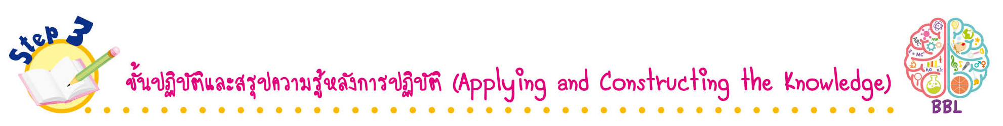
ขั้นปฏิบัติและสรุปความรู้หลังการปฏิบัติ (Applying and Constructing the Knowledge)
• • • • • • • • • • • • • • • • • • • • • • • • • • • • • • • • • • • • • •

8. นักเรียนแต่ละคนวางแผน เลือกวัสดุในบ้านที่สนใจ และทำการทดลองเหมือนกิจกรรม
เรื่อง ความแข็งของวัสดุ ตามขั้นตอน บันทึกผล และเขียนรายงานพอสังเขป จัดทำเป็นชิ้นงาน
9. นักเรียนแต่ละคนวางแผน เลือกวัสดุในบ้านที่สนใจ และทำการทดลองเหมือนกิจกรรม
เรื่อง สภาพยืดหยุ่นของวัสดุ ตามขั้นตอน บันทึกผล และเขียนรายงานพอสังเขป จัดทำเป็นชิ้นงาน
10. นักเรียนแต่ละคนสำรวจและสังเกตวัสดุในบ้านที่สามารถนำความร้อน และที่เป็นฉนวน
ความร้อน อย่างละ 2 ชนิด (วาดภาพหรือถ่ายภาพประกอบ) จำแนกประเภทของตัวนำความร้อนและ
ฉนวนความร้อน แล้วนำมาจัดทำเป็นสมุดภาพ จัดทำเป็นชิ้นงาน
11. นักเรียนแต่ละคนวางแผน สำรวจและสังเกตวัสดุในบ้านที่สามารถนำไฟฟ้า และที่เป็นฉนวนไฟฟ้า อย่างละ 2 ชนิด (วาดภาพหรือถ่ายภาพประกอบ) จัดจำแนกประเภทของตัวนำไฟฟ้าและ
ฉนวนไฟฟ้า แล้วนำมาจัดทำเป็นสมุดภาพ จัดทำเป็นชิ้นงาน
12. นักเรียนร่วมกันสรุปสิ่งที่เข้าใจเป็นความรู้ร่วมกัน ดังนี้
• วัสดุ หมายถึง สิ่งที่นำมาทำของเล่น ของใช้ โดยวัสดุรอบ ๆ ตัวเรามีทั้งวัสดุธรรมชาติ
ซึ่งได้จากสิ่งมีชีวิตและสิ่งไม่มีชีวิต และวัสดุสังเคราะห์
• ความแข็งของวัสดุ คือ ความสามารถทนต่อการขูด ขีด ข่วน หรือทำให้วัสดุสึกกร่อน
วัสดุแต่ละชนิดมีความแข็งแตกต่างกัน วัสดุที่มีความแข็งน้อยเมื่อถูกขูดขีดจะเป็นรอยง่าย
หรือถูกตัดให้ขาดจากกันง่าย วัสดุที่มีความแข็งมากเมื่อถูกขูดขีดจะเป็นรอยน้อยหรือ
ไม่เป็นรอย หรือถูกตัดให้ขาดจากกันยาก
• สภาพยืดหยุ่นของวัสดุ หมายถึง ลักษณะของวัสดุเมื่อถูกดึง บีบ หรือกระแทก และสามารถ
คืนสู่สภาพเดิมได้ หรือใกล้เคียงสภาพเดิมได้ แต่ถ้าวัสดุที่มีสภาพยืดหยุ่นถูกแรงกระทำ
ให้เกิดสภาพยืดหยุ่นมาก ๆ จะทำให้วัสดุนั้น ๆ สูญเสียสภาพยืดหยุ่นได้

• การนำความร้อนของวัสดุ หมายถึง ความสามารถของวัสดุในการส่งผ่านความร้อน
จากที่หนึ่งไปยังอีกที่หนึ่งได้ วัสดุที่นำความร้อนจะร้อนได้เร็วเมื่อได้รับความร้อน
วัสดุแต่ละชนิด เมื่อได้รับความร้อนจะยอมให้ความร้อนผ่านได้ไม่เท่ากัน วัสดุที่ยอมให้ ความร้อนผ่านได้ดี เรียกว่า ตัวนำความร้อน ส่วนวัสดุที่ไม่ยอมให้ความร้อนผ่านได้ เรียกว่า ฉนวนความร้อน
• การนำไฟฟ้าของวัสดุ หมายถึง ความสามารถของวัสดุที่ยอมให้พลังงานไฟฟ้าเคลื่อนที่ ผ่านวัสดุนี้ได้ วัสดุแต่ละชนิดสามารถยอมให้กระแสไฟฟ้าไหลผ่านได้แตกต่างกัน
วัสดุที่ยอมให้กระแสไฟฟ้าผ่านได้ดี เรียกว่า ตัวนำไฟฟ้า วัสดุที่ไม่ยอมให้กระแสไฟฟ้า ไหลผ่านได้ เรียกว่า ฉนวนไฟฟ้า
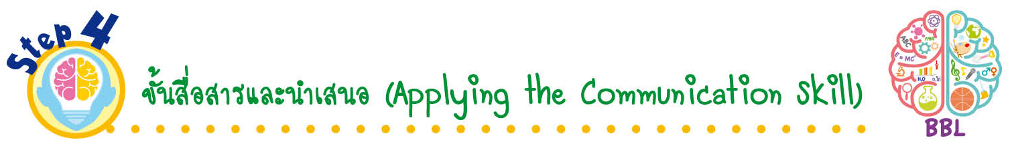
ขั้นสื่อสารและนำเสนอ (Applying the Communication Skill)
• • • • • • • • • • • • • • • • • • • • • • • • • • •

13. ผู้แทนนักเรียนออกมาพูดและนำเสนอรายงานและสมุดภาพหน้าชั้นเรียน เพื่อแลกเปลี่ยน
เรียนรู้กัน
14. นักเรียนร่วมกันอภิปรายสรุปเกี่ยวกับวิธีการทำงานให้เห็นการคิดเชิงระบบและวิธีการทำงาน
ที่มีแบบแผน
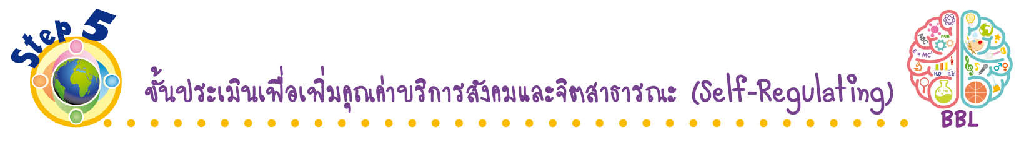
ขั้นประเมินเพื่อเพิ่มคุณค่าบริการสังคมและจิตสาธารณะ (Self-Regulating)
• • • • • • • • • • • • • • • • • • • • • • • • • • • • • • • •

15. นักเรียนนำความรู้ความเข้าใจไปช่วยอธิบายให้เพื่อนที่ยังไม่เข้าใจฟัง
16. นักเรียนนำสมุดภาพมอบให้ห้องวิทยาศาสตร์ของโรงเรียน เพื่อเป็นแหล่งการเรียนรู้
ของนักเรียนที่สนใจ
17. นักเรียนตรวจสอบหรือประเมินขั้นตอนต่าง ๆ ที่เรียนมาในวันนี้มีจุดเด่น จุดบกพร่องอะไรบ้าง
มีความสงสัย ความอยากรู้อยากเห็นในเรื่องใด ให้ระบุ
18. นักเรียนประเมินตนเอง โดยเขียนแสดงความรู้สึกหลังการเรียน ในประเด็นต่อไปนี้
• สิ่งที่นักเรียนได้เรียนรู้ในวันนี้คืออะไร
• นักเรียนมีส่วนร่วมกิจกรรมในกลุ่มมากน้อยเพียงใด
• เพื่อนนักเรียนในกลุ่มมีส่วนร่วมกิจกรรมในกลุ่มมากน้อยเพียงใด
• นักเรียนพึงพอใจกับการเรียนในวันนี้หรือไม่ เพียงใด
• นักเรียนจะนำความรู้ที่ได้นี้ไปใช้ให้เกิดประโยชน์แก่ตนเอง ครอบครัว และสังคมทั่วไป
ได้อย่างไร
จากนั้นแลกเปลี่ยนตรวจสอบขั้นตอนการทำงานทุกขั้นตอนว่าจะเพิ่มคุณค่าไปสู่สังคม
เกิดประโยชน์ต่อสังคมให้มากขึ้นกว่าเดิมในขั้นตอนใดบ้าง สำหรับการทำงานในครั้งต่อไป
2. การใช้ประโยชน์จากวัสดุ (2 ชั่วโมง)
ขั้นสังเกต รวบรวมข้อมูล (Gathering)
• • • • • • • • • • • • • • • • •

1. นักเรียนร่วมกันสังเกตสิ่งของเครื่องใช้ที่บ้าน โรงเรียน หรือสถานที่ต่าง ๆ จากนั้นร่วมกัน
สนทนา แล้วร่วมกันตอบคำถามสำคัญ
2. นักเรียนแบ่งกลุ่ม กลุ่มละ 4 คน คละเพศ และคละนักเรียนเก่ง ปานกลาง และอ่อน แต่ละกลุ่มร่วมกันศึกษาวิธีการทำกิจกรรม แสดงความคิดเห็นก่อนทำกิจกรรม โดยตอบคำถามก่อนทำกิจกรรม
ร่วมกันอย่างรวมพลังลงมือทำกิจกรรม และบันทึกผล
3. ผู้แทนนักเรียนแต่ละกลุ่มนำเสนอผลการทำกิจกรรมหน้าชั้นเรียน

ขั้นคิดวิเคราะห์และสรุปความรู้ (Processing) (Gathering)
• • • • • • • • • • • • • • • • • • • •

4. นักเรียนร่วมกันวิเคราะห์และอภิปรายเกี่ยวกับผลการทำกิจกรรม โดยร่วมกันตอบคำถาม
หลังทำกิจกรรม
5. นักเรียนร่วมกันสรุปผลการทำกิจกรรมและสรุปสิ่งที่เข้าใจเป็นความรู้ร่วมกันเกี่ยวกับ
ประโยชน์ของวัสดุว่า สิ่งของเครื่องใช้ทำจากวัสดุชนิดต่าง ๆ กัน และสิ่งของเหล่านั้นต้องทำจากวัสดุ
ที่เหมาะสมกับการใช้งาน

ขั้นปฏิบัติและสรุปความรู้หลังการปฏิบัติ (Applying and Constructing the Knowledge)
• • • • • • • • • • • • • • • • • • • • • • • • • • • • • • • • • • • • • •

6. นักเรียนแต่ละกลุ่ม นับเลข 1-4 เรียงกันไปจนครบทั้งชั้นเรียน จากนั้นนักเรียนที่นับเลขเดียวกันให้อยู่กลุ่มเดียวกัน แต่ละกลุ่มร่วมกันอย่างรวมพลังสืบสอบข้อมูลจากแหล่งการเรียนรู้ต่าง ๆ ที่หลากหลาย
ในประเด็น ดังนี้
• กลุ่มที่ 1 ประโยชน์จากความแข็งของวัสดุ
• กลุ่มที่ 2 ประโยชน์จากสภาพยืดหยุ่นของวัสดุ
• กลุ่มที่ 3 ประโยชน์จากการนำความร้อนของวัสดุ
• กลุ่มที่ 4 ประโยชน์จากการนำไฟฟ้าของวัสดุ
7. นักเรียนแต่ละกลุ่มร่วมกันออกแบบและเขียนผลการสืบสอบให้น่าสนใจในกระดาษฟลิปชาร์ต
8. นักเรียนแต่ละกลุ่มวางแผน หาภาพหรือถ่ายภาพสิ่งของเครื่องใช้ภายในบ้านหรือโรงเรียน
จากนั้นจำแนกประเภทตามประโยชน์จากสมบัติของวัสดุ จัดทำเป็นสมุดภาพ จัดทำเป็นชิ้นงาน

9. นักเรียนร่วมกันสรุปสิ่งที่เข้าใจเป็นความรู้ร่วมกัน ดังนี้
• สมบัติของวัสดุมีหลายอย่าง ซึ่งวัสดุชนิดต่าง ๆ จะมีสมบัติเฉพาะตัวทั้งความแข็ง
สภาพยืดหยุ่น การนำความร้อน การนำไฟฟ้าและฉนวนไฟฟ้า ดังนั้น จึงมีการนำสมบัติต่าง ๆ ของวัสดุมาใช้ในกระบวนการออกแบบชิ้นงาน เพื่อใช้ประโยชน์ตามความเหมาะสม
กับการใช้งาน

ขั้นสื่อสารและนำเสนอ (Applying the Communication Skill)
• • • • • • • • • • • • • • • • • • • • • • • • • • •

10. ผู้แทนนักเรียนแต่ละกลุ่มออกมาพูดและนำเสนอผลการสืบสอบ และสมุดภาพหน้าชั้นเรียน
เพื่อแลกเปลี่ยนเรียนรู้กัน
11. นักเรียนร่วมกันอภิปรายและสรุปเกี่ยวกับวิธีการทำงานให้เห็นการคิดเชิงระบบและวิธีการทำงานที่มีแบบแผน
ขั้นประเมินเพื่อเพิ่มคุณค่าบริการสังคมและจิตสาธารณะ (Self-Regulating)
• • • • • • • • • • • • • • • • • • • • • • • • • • • • • • • •

12. นักเรียนร่วมกันจัดนิทรรศการ ประโยชน์ของวัสดุ แล้วนำสมุดภาพมอบให้ห้องวิทยาศาสตร์
ของโรงเรียน เพื่อเป็นแหล่งการเรียนรู้ของนักเรียนที่สนใจ
13. นักเรียนเชื่อมโยงความรู้กับกระบวนการออกแบบชิ้นงานเพื่อใช้ประโยชน์ในชีวิตประจำวัน
กับหลักปรัชญาของเศรษฐกิจพอเพียง โดยร่วมกันตอบคำถาม ดังนี้
13.1 ถ้าด้ามจับกระทะหลุด นักเรียนจะแนะนำผู้ปกครองให้เลือกใช้วัสดุชนิดใดมาซ่อมแซม
เป็นด้ามจับแทน เพราะเหตุใด
(เลือกใช้ไม้เป็นวัสดุในการทำด้ามจับกระทะแทน เพราะไม้เป็นวัสดุที่มีน้ำหนักเบา
และไม่นำความร้อน)
14. นักเรียนตรวจสอบหรือประเมินขั้นตอนต่าง ๆ ที่เรียนมาในวันนี้มีจุดเด่น จุดบกพร่องอะไรบ้าง
มีความสงสัย ความอยากรู้อยากเห็นในเรื่องใด ให้ระบุ

15. นักเรียนประเมินตนเอง โดยเขียนแสดงความรู้สึกหลังการเรียน ในประเด็นต่อไปนี้
• สิ่งที่นักเรียนได้เรียนรู้ในวันนี้คืออะไร
• นักเรียนมีส่วนร่วมกิจกรรมในกลุ่มมากน้อยเพียงใด
• เพื่อนนักเรียนในกลุ่มมีส่วนร่วมกิจกรรมในกลุ่มมากน้อยเพียงใด
• นักเรียนพึงพอใจกับการเรียนในวันนี้หรือไม่ เพียงใด
• นักเรียนจะนำความรู้ที่ได้นี้ไปใช้ให้เกิดประโยชน์แก่ตนเอง ครอบครัว และสังคมทั่วไป
ได้อย่างไร
จากนั้นแลกเปลี่ยนตรวจสอบขั้นตอนการทำงานทุกขั้นตอนว่าจะเพิ่มคุณค่าไปสู่สังคม
เกิดประโยชน์ต่อสังคมให้มากขึ้นกว่าเดิมในขั้นตอนใดบ้าง สำหรับการทำงานในครั้งต่อไป


สื่อการเรียนรู้/แหล่งการเรียนรู้

1. หนังสือเรียน รายวิชาพื้นฐาน วิทยาศาสตร์ ชั้นประถมศึกษาปีที่ 4
ของสถาบันพัฒนาคุณภาพวิชาการ (พว.)
2. แบบฝึกหัด รายวิชาพื้นฐาน วิทยาศาสตร์ ชั้นประถมศึกษาปีที่ 4
ของสถาบันพัฒนาคุณภาพวิชาการ (พว.)
3. ชุดกิจกรรมการเรียนรู้พัฒนาการคิดวิเคราะห์ รายวิชาพื้นฐาน วิทยาศาสตร์ ชั้นประถมศึกษาปีที่ 4
ของสถาบันพัฒนาคุณภาพวิชาการ (พว.)
4. ดินสอ
5. ยางลบ
6. ไม้บรรทัด
7. แก้วน้ำ
8. ผ้าเช็ดหน้า
9. ถุงเท้า
10. ไม้ถูพื้น
11. โต๊ะ
12. เก้าอี้
13. ถังน้ำ
14. จาน ชาม
15. ช้อน ส้อม
16. ก้อนหิน
17. ดินน้ำมัน
18. สิ่งของต่าง ๆ ที่ทำจากวัสดุ ได้แก่ พลาสติก แก้ว หิน ไม้ โลหะ อย่างละ 1 ชิ้น
19. ตะปู 1 ตัว
20. ฟองน้ำ 1 ก้อน
21. ดินน้ำมัน 1 ก้อน
22. แผ่นเหล็ก 1 แผ่น
23. ยางรัด 1 เส้น
24. คานไม้ 1 อัน
25. ตะขอหรือที่แขวน 1 อัน
26. ถุงพลาสติก 1 ใบ
27. นมกล่อง ขนาด 250 ลูกบาศก์เซนติเมตร 3 กล่อง
28. เส้นยางยาว 10 เซนติเมตร 1 เส้น
29. ถ่านไฟฉายก้อนใหญ่ 7 ก้อน
30. แก้วพลาสติก 1 ใบ
31. แก้วโลหะ 1 ใบ
32. ตะเกียบโลหะ 1 ข้าง
33. ตะเกียบไม้ 1 ข้าง
34. ตะเกียบพลาสติก 1 ข้าง
35. แท่งแก้วคนสาร 1 แท่ง
36. น้ำร้อนที่อุณหภูมิ 100 องศาเซลเซียส
37. บีกเกอร์ ขนาด 250 ลูกบาศก์เซนติเมตร 1 ใบ
38. บีกเกอร์ ขนาด 600 ลูกบาศก์เซนติเมตร 1 ใบ
39. เนย 4 ก้อน
40. แท่งไม้
41. แท่งพลาสติก
42. แท่งแก้ว
43. แท่งโลหะ
44. เหรียญ 1 เหรียญ
45. ลวดเสียบกระดาษ 1 อัน
46. กระดาษ 1 แผ่น
47. ไม้บรรทัดเหล็ก 1 อัน
48. ไม้บรรทัดพลาสติก 1 อัน
49. ลูกกุญแจ 1 ดอก
50. อุปกรณ์วงจรไฟฟ้าอย่างง่าย ประกอบด้วย หลอดไฟฟ้า ถ่านไฟฉาย กระบะถ่านไฟฉาย
และสายไฟฟ้าที่มีคีมปากจระเข้ 2 ด้าน
51. สิ่งของเครื่องใช้ที่บ้าน โรงเรียน หรือสถานที่ต่าง ๆ
52. กระดาษฟลิปชาร์ต
53. ใบงานที่ 11 เรื่อง ความแข็งของวัสดุ
54. ใบงานที่ 12 เรื่อง สภาพยืดหยุ่นของวัสดุ (ตอนที่ 1 ทดสอบสภาพยืดหยุ่นของวัสดุ)
55. ใบงานที่ 13 เรื่อง สภาพยืดหยุ่นของวัสดุ (ตอนที่ 2 การเปลี่ยนแปลงสภาพยืดหยุ่นของวัสดุ)

56. ใบงานที่ 14 เรื่อง ชนิดของวัสดุที่นำความร้อนได้
57. ใบงานที่ 15 เรื่อง ชนิดของวัสดุที่นำไฟฟ้าได้
58. ใบงานที่ 16 เรื่อง ประโยชน์ของวัสดุ
59. ใบกิจกรรม เรื่อง วัสดุใดแข็งกว่ากัน
60. ใบกิจกรรม เรื่อง สภาพยืดหยุ่นของวัสดุ
61. ใบกิจกรรม เรื่อง การนำความร้อนของวัสดุ
62. ใบกิจกรรม เรื่อง การนำไฟฟ้าของวัสดุ
63. ใบกิจกรรม เรื่อง สิ่งของเครื่องใช้รอบตัวเรา
64. แหล่งการเรียนรู้ทั้งภายในและภายนอกโรงเรียน
แบบทดสอบก่อนเรียน (Pre-Test)
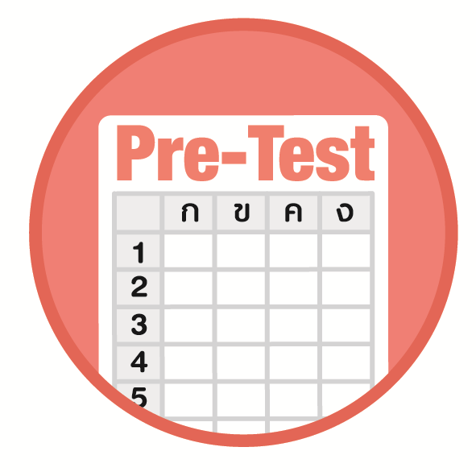

ชื่อ ______________________________________________ เลขที่ _______ ชั้น ______
ได้____________คะแนน
คะแนนเต็ม 10 คะแนน

นักเรียนใช้ดินสอระบายลงใน หน้าคำตอบที่ถูกต้องให้เต็มวง

1. วัสดุ A มีความแข็ง นำไฟฟ้าได้
1. วัสดุ A ควรนำมาทำสิ่งของข้อใดจึงเหมาะสม
1 กระติกน้ำ
2 สายไฟฟ้า
3 กระทะ
4 มีด
2. สิ่งของข้อใดจัดอยู่ในกลุ่มเดียวกัน หากใช้สมบัติการนำความร้อนเป็นเกณฑ์
1 ดินสอ ตะปู
2 อะลูมิเนียม ผ้าขนหนู
3 ถุงพลาสติก กล่องนม
4 ลวดทองแดง กระดาษแข็ง
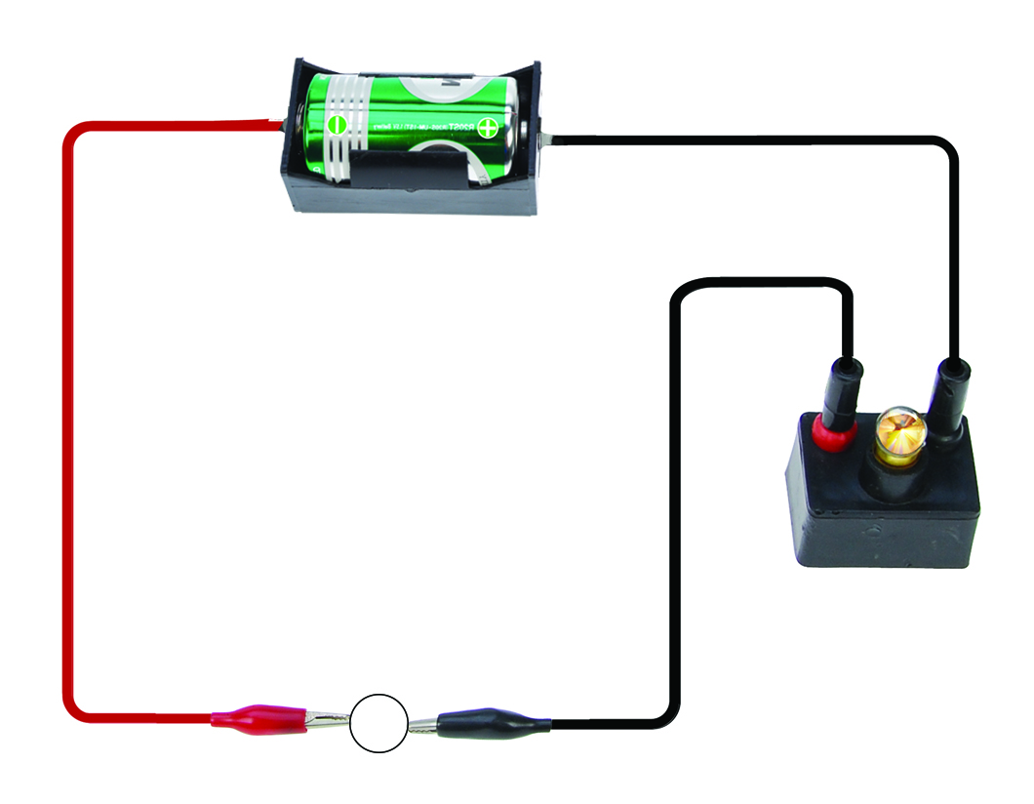
3.

A

การทดลองการนำไฟฟ้าของวัตถุ

3. ถ้าต้องการทำให้หลอดไฟฟ้าติด วัตถุ A ได้แก่ข้อใด
1 แผ่นโฟม
2 ยางรัด
3 ไม้จิ้มฟัน
4 เข็มกลัด

4. วัสดุชนิดใดที่ป้องกันไม่ให้ความร้อนถ่ายโอนมายังมือทั้งหมด
1 เหล็ก แก้ว
2 ผ้า พลาสติก
3 ไม้ อะลูมิเนียม
4 สังกะสี ทองแดง
5. สิ่งของข้อใดที่นำความร้อนและนำไฟฟ้าได้
1 ไม้ไอศกรีม
2 สมุด
3 ลวดเสียบกระดาษ
4 ถุงมือผ้า
6. ข้อใดไม่ใช่สมบัติของอะลูมิเนียม
1 แข็งทนทาน
2 นำไฟฟ้า
3 มีสภาพยืดหยุ่น
4 นำความร้อน
7. เพราะเหตุใดสเตนเลสจึงนำมาทำภาชนะหุงต้ม
1 ไม่ยืดหยุ่น
2 สามารถนำไฟฟ้าได้ดี
3 เป็นฉนวนความร้อนที่ดี
4 เป็นตัวนำความร้อนที่ดี
8.
วัตถุ A ขูดบนวัตถุ B เกิดรอยบนวัตถุ B
แต่ถ้านำวัตถุ A และวัตถุ C มาขูดกัน มีรอยขูดบนวัตถุ A

8. ข้อความใดสรุปถูกต้อง
1 วัตถุ B มีความแข็งมากที่สุด
2 วัตถุ A มีความแข็งมากกว่าวัตถุ C
3 วัตถุ B มีความแข็งเท่ากับวัตถุ C
4 วัตถุ C มีความแข็งมากกว่าวัตถุ A และ B

9. นำทัพพี ก และ ข วางในหม้อต้มแกงเขียวหวานที่กำลังเดือด พบว่าเมื่อจับด้ามทัพพี ก แล้วรู้สึกร้อน
7. แต่จับด้ามทัพพี ข แล้วไม่รู้สึกร้อน
7. ทัพพี ก และ ข ทำจากวัสดุชนิดใด ตามลำดับ
1 โลหะ ไม้
2 ไม้ ยาง
3 ไม้ พลาสติก
4 พลาสติก โลหะ
10. วัสดุที่มีสมบัติใดที่เหมาะสำหรับทำเบาะชุดรับแขก
1 ยอมให้แสงผ่าน
2 มีความแข็ง
3 ยืดหยุ่นและนุ่ม
4 ฉนวนความร้อน

แบบทดสอบหลังเรียน (Post-Test)
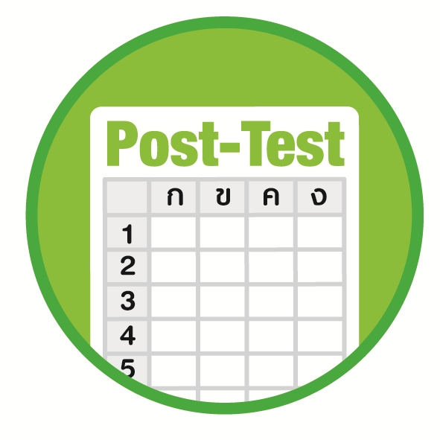
ได้____________คะแนน
คะแนนเต็ม 10 คะแนน
ชื่อ ________________________________________________ เลขที่ ______ ชั้น _____

นักเรียนใช้ดินสอระบายลงใน หน้าคำตอบที่ถูกต้องให้เต็มวง

1.
วัตถุ A ขูดบนวัตถุ B เกิดรอยบนวัตถุ B
แต่ถ้านำวัตถุ A และวัตถุ C มาขูดกัน มีรอยขูดบนวัตถุ A

8. ข้อความใดสรุปถูกต้อง
1 วัตถุ B มีความแข็งมากที่สุด
2 วัตถุ A มีความแข็งมากกว่าวัตถุ C
3 วัตถุ B มีความแข็งเท่ากับวัตถุ C
4 วัตถุ C มีความแข็งมากกว่าวัตถุ A และ B
2. วัสดุชนิดใดที่ป้องกันไม่ให้ความร้อนถ่ายโอนมายังมือทั้งหมด
1 เหล็ก แก้ว
2 ผ้า พลาสติก
3 ไม้ อะลูมิเนียม
4 สังกะสี ทองแดง
3. วัสดุที่มีสมบัติใดที่เหมาะสมสำหรับทำเบาะชุดรับแขก
1 ยอมให้แสงผ่าน
2 มีความแข็ง
3 ยืดหยุ่นและนุ่ม
4 ฉนวนความร้อน
4. วัสดุ A มีความแข็ง นำไฟฟ้าได้

1. วัสดุ A ควรนำมาทำสิ่งของข้อใดจึงเหมาะสม
1 กระติกน้ำ
2 สายไฟฟ้า
3 กระทะ
4 มีด

5. เพราะเหตุใดสเตนเลสจึงนำมาทำภาชนะหุงต้ม
1 ไม่ยืดหยุ่น
2 สามารถนำไฟฟ้าได้ดี
3 เป็นฉนวนความร้อนที่ดี
4 เป็นตัวนำความร้อนที่ดี
6. สิ่งของข้อใดที่นำความร้อนและนำไฟฟ้าได้
1 ไม้ไอศกรีม
2 สมุด
3 ลวดเสียบกระดาษ
4 ถุงมือผ้า
7. นำทัพพี ก และ ข วางในหม้อต้มแกงเขียวหวานที่กำลังเดือด พบว่าเมื่อจับด้ามทัพพี ก แล้วรู้สึกร้อน
7. แต่จับด้ามทัพพี ข แล้วไม่รู้สึกร้อน
7. ทัพพี ก และ ข ทำจากวัสดุชนิดใด ตามลำดับ
1 โลหะ ไม้
2 ไม้ ยาง
3 ไม้ พลาสติก
4 พลาสติก โลหะ
8. สิ่งของข้อใดจัดอยู่ในกลุ่มเดียวกัน หากใช้สมบัติการนำความร้อนเป็นเกณฑ์
1 ดินสอ ตะปู
2 อะลูมิเนียม ผ้าขนหนู
3 ถุงพลาสติก กล่องนม
4 ลวดทองแดง กระดาษแข็ง
9. ข้อใดไม่ใช่สมบัติของอะลูมิเนียม
1 แข็งทนทาน
2 นำไฟฟ้า
3 มีสภาพยืดหยุ่น
4 นำความร้อน

10.

A

การทดลองการนำไฟฟ้าของวัตถุ

3. ถ้าต้องการทำให้หลอดไฟฟ้าติด วัตถุ A ได้แก่ข้อใด
1 แผ่นโฟม
2 ยางรัด
3 ไม้จิ้มฟัน
4 เข็มกลัด

เฉลยแบบทดสอบก่อนเรียน (Pre-Test)

1. 2 6. 3
2. 3 7. 4
3. 4 8. 4
4. 2 9. 1
5. 3 10. 3

เฉลยแบบทดสอบหลังเรียน (Post-Test)

1. 4 6. 3
2. 2 7. 1
3. 3 8. 3
4. 2 9. 3
5. 4 10. 4

แบบบันทึกสรุปผลการเรียนรู้สำหรับผู้เรียน
ชื่อ-นามสกุล _______________________________ เลขที่ _________ ชั้น ___________
วันที่ _________________________ เดือน _______________________ พ.ศ. ___________
คำชี้แจง นักเรียนบันทึกสรุปผลการเรียนรู้จากหน่วยการเรียนรู้นี้

นักเรียนยังไม่เข้าใจเรื่องใดอีกบ้าง
ที่เกี่ยวกับหน่วยการเรียนรู้นี้
ซึ่งต้องการให้ครูอธิบายเพิ่มเติม
____________________________________
____________________________________
____________________________________
____________________________________
____________________________________

นักเรียนจะสามารถนำความรู้ความเข้าใจจากหน่วยการเรียนรู้นี้ไปใช้ประโยชน์
ในชีวิตประจำวันได้อย่างไรบ้าง
____________________________________
____________________________________
________________________________________________________________________
____________________________________
______________________________________

นักเรียนได้รับความรู้เรื่องใดบ้างจากหน่วยการเรียนรู้นี้
________________________________
________________________________
________________________________
____________________________________________________________________________________________________

หน่วยการเรียนรู้ที่ 4
สมบัติของวัสดุรอบตัวเรา

นักเรียนได้ทำกิจกรรมอะไรบ้าง ในหน่วยการเรียนรู้นี้
________________________________
________________________________
________________________________
________________________________________________________________________________________________________________________________

ผลงานที่นักเรียนชอบและต้องการคัดเลือกเป็นผลงานดีเด่นจาก
หน่วยการเรียนรู้นี้คือผลงานใดบ้าง เพราะอะไร
__________________________________
__________________________________
__________________________________
__________________________________
__________________________________

หมายเหตุ ครูสำเนาแบบบันทึกนี้เพื่อให้นักเรียนบันทึกทุกหน่วยการเรียนรู้
1. ครูสามารถนำแบบบันทึกนี้ไปใช้เป็นหลักฐานและข้อมูลเพื่อปรับปรุงและพัฒนากระบวนการเรียนรู้ของผู้เรียน
2. ครูสามารถนำแบบบันทึกนี้ไปใช้ประกอบการทำวิจัยในชั้นเรียนเพื่อเป็นผลงานประกอบการเลื่อนวิทยฐานะได้

